月度投资者信心调查专报

（2019年第3期 总第132期）

中国证券投资者保护基金有限责任公司
2019年4月1日
中国证券市场投资者信心指数简介
为了解我国证券市场投资者在当前经济和市场环境下的投资心理和预期变化，2008年4月，投保基金公司在借鉴国内外投资者信心理论研究和调查工作实践的基础上，自主编制中国证券市场投资者信心指数。该指数以月度为单位，从国内经济基本面、国内经济政策、国际经济和金融环境、股票估值指标、大盘乐观指标、大盘反弹指标、大盘抗跌指标、买入指标八个指标进行描述。
中国证券市场投资者信心指数数值介于0-100之间，50为中性值。指数大于50时，表示投资者中持乐观、积极看法的比例大于持悲观、消极看法的比例，投资者信心整体偏向乐观。指数值越高，表示投资者信心越强。指数小于50时，表示投资者中持乐观、积极看法的比例小于持悲观、消极看法的比例，投资者信心整体偏向悲观。

2019年3月中国证券市场投资者信心调查分析报告

投保基金公司自2019年3月27日起，依托本公司投资者调查固定样本库开展了本期投资者信心调查，调查对象包括1,926名个人投资者和215名一般机构投资者，共发放调查问卷2,141份。截至4月1日，收回有效问卷2,056份，有效问卷回收率为96.0%。
调查显示，2019年3月中国证券市场投资者信心指数为65.5，延续了2019年以来的较强走势，相比2月高点67.1（2015年4月以来最高），环比小幅下降2.4%。国内方面，投资者国内经济基本面信心指数为69.9，环比大幅上升23.9%，上涨势头明显；投资者的国内经济政策信心指数为79.9，环比微降0.5%，继续保持高位运行。市场方面，股票估值指数为61.0，虽环比下降5.3%，但投资者对股票估值的认可度仍位于近四年来的较高水平；大盘乐观指数和买入指数分别为67.6和64.5，环比下降8.2%和4.2%，认为大盘短期可能面临盘整压力的投资者占比有所增多，但中期向好预期未变；大盘抗跌指数为67.4，小幅下降2.0%；大盘反弹指数为57.9，小幅下降1.5%。国际方面，投资者的国际经济和金融环境信心指数达到60.7，环比上升13.0%，继上月重回乐观区间后，本月再次出现较大幅度上升。

从不同的调查群体来看，一般机构投资者信心指数及各项子指数均较明显高于个人投资者，特别是对国内经济基本面和国际经济金融环境的信心上升幅度更大。

2019年2月与2019年3月投资者信心指数比较表
 | 2019年2月 | 2019年3月 | 环比变化
投资者信心指数 | 67.1 | 65.5 | -2.4%
国内经济基本面 | 56.4 | 69.9 | 23.9%
国内经济政策 | 80.3 | 79.9 | -0.5%
国际经济金融环境 | 53.7 | 60.7 | 13.0%
股票估值 | 64.4 | 61.0 | -5.3%
大盘乐观 | 73.6 | 67.6 | -8.2%
大盘反弹 | 58.8 | 57.9 | -1.5%
大盘抗跌 | 68.8 | 67.4 | -2.0%
买入指数 | 67.3 | 64.5 | -4.2%

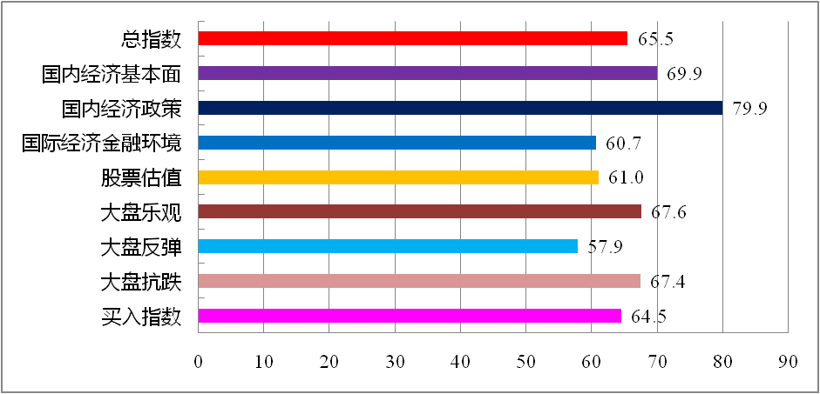

3月投资者信心主要呈现以下几个特点：
一、国内经济基本面信心指数大幅上涨
国内经济基本面指数由上月56.4升至69.9，升幅23.9%，投资者对我国宏观经济的信心明显增强。其中，有43.8%（上月36.9%）的投资者认为国内经济基本面将对未来三个月的股市产生有利影响；10.1%（上月25.5%）的投资者认为可能会产生不利影响；认为影响不大和影响不确定的投资者分别为30.7%（上月26.0%）和15.4%（上月11.6%）。
二、国内经济政策信心指数继续高位运行
国内经济政策指数由上月80.3降至79.9，降幅0.5%，继续保持高位运行。其中，55.6%（上月58.9%）的投资者认为国内经济政策将对未来三个月股市产生有利影响；有26.3%（上月24.3%）的投资者认为影响不大；仅有4.2%（上月5.2%）的投资者预计可能会产生不利影响；回答影响不确定的投资者占13.9%（上月11.6%）。
三、国际经济金融环境信心指数出现较大幅度上升
国际经济金融环境信心指数由上月53.7升至60.7，升幅13.0%，继上月重回乐观区间后，本月再次出现较明显上升。其中，34.3%（上月31.8%）的投资者认为国际经济和金融环境将对我国未来三个月股市产生有利影响；17.6%（上月25.5%）的投资者认为可能会产生不利影响；26.4%（上月26.8%）的投资者认为影响不大；选择影响不确定的投资者占21.7%（上月15.9%）。
四、股票估值指数回落但仍位于较高水平
股票估值指数由上月64.4降至61.0，降幅5.3%。该指数已连续9个月位于乐观区间，仍处于2015年以来的较高水平。其中，30.1%（上月34.2%）的投资者认为目前股票价格低于其真实价值或合理的投资价值；43.1%（上月45.0%）的投资者认为差不多；11.4%（上月8.8%）的投资者认为目前股票价格高于其真实价值或合理的投资价值；另有15.4%（上月12.0%）的投资者回答不确定。
五、大盘乐观指数有所回落不改中期向好趋势
大盘乐观指数由上月73.6降至67.6，降幅8.2%。A股创出新高后，投资者短期的谨慎情绪有所上升，但对大盘中期走势仍抱有较强的向好预期。其中，认为上证综指在未来一个月可能会上涨的投资者占37.4%（上月52.4%）；看平的占42.5%（上月32.1%）；认为可能下跌的有10.5%（上月7.6%）；另有9.6%（上月7.9%）的投资者回答不确定。预计上证综指在未来三个月会上涨的投资者占45.0%（上月49.0%）；34.2%（上月32.1%）的投资者看平；认为可能下跌的有9.3%（上月8.2%）；回答不确定的投资者占11.5%（上月10.7%）。
六、大盘反弹指数小幅下降
大盘反弹指数由上月的58.8降至57.9，降幅1.5%。如果上证综指在未来一个月内下跌10%，预计在接下去一个月涨回去的可能性“较大”的投资者占比45.7%（上月48.9%）；选择“可能”的投资者占25.4%（上月24.7%）；认为可能性“较小”的占20.7%（上月18.6%）；另有8.2%（上月7.8%）的投资者选择“不确定”。
七、大盘抗跌指数小幅下降
大盘抗跌指数由上月的68.8降至67.4，降幅2.0%。认为上证综指在未来一个月下跌10%的可能性“较小”的投资者占比为43.7%（上月51.8%）；认为“可能”的投资者占36.4%（上月30.8%）；认为可能性“较大”的占11.4%（上月9.8%）；另有8.5%（上月7.6%）的投资者回答“不确定”。
八、投资者买入指数仍较高观望比例有所上升
买入指数由上月的67.3降至64.5，降幅4.2%，仍位于近年来的较高水平。其中，在未来三个月内考虑增加投资于股票资金量的投资者占比28.6%（上月36.8%）；考虑减少的占6.1%（上月7.9%）；有43.2%（上月38.7%）的投资者选择维持现有资金量；另有22.1%（上月16.6%）的投资者回答不确定。

附件：1.中国证券市场投资者信心指数及其各项子指数图
2.中国证券市场投资者信心指数与上证综指走势对
比图

附件1：

中国证券市场投资者信心指数及其各项子指数图
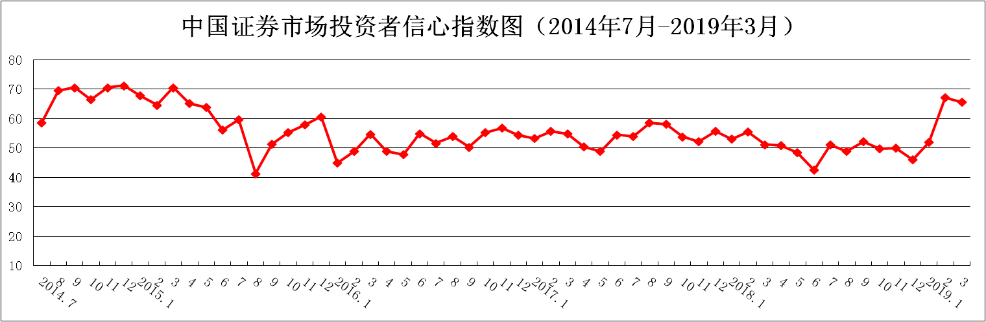
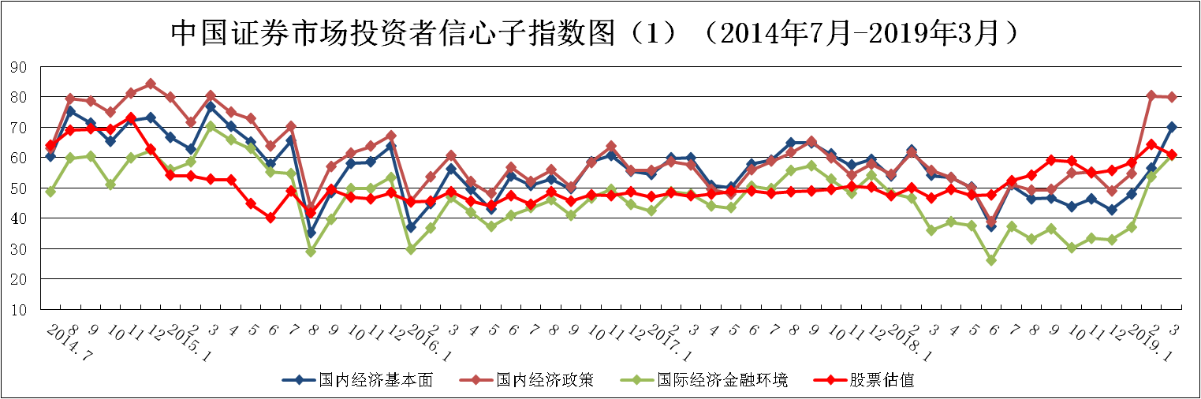
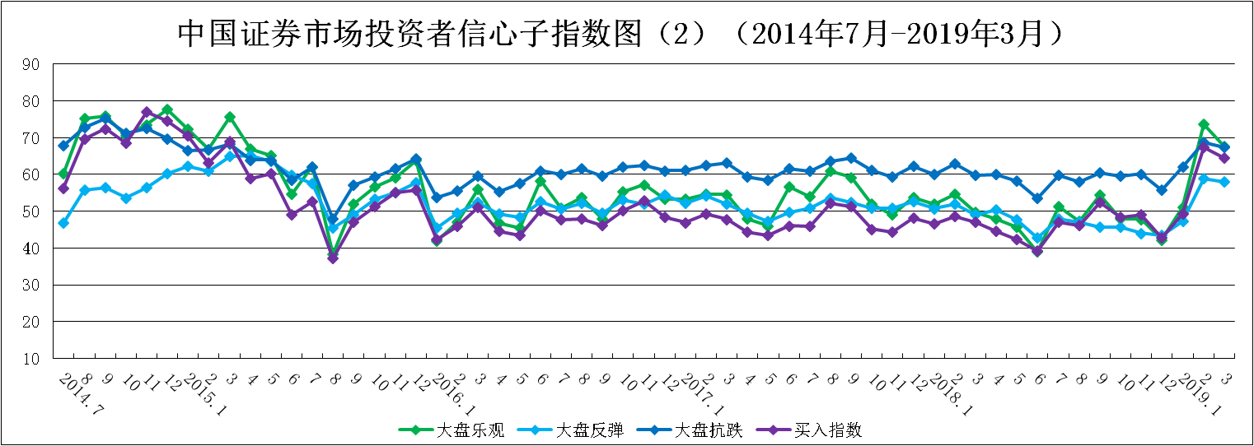
说明：信心指数取值范围为[0，100]，50为中性值。
附件2：
中国证券市场投资者信心指数与上证综指走势对比图（2008.4—2019.3）
